Année Scolaire : 2022-2023

UE : CSC 372, CSC 472-Développement avec Flutter

Prof : Badiou OURO-BA’GNA

Etudiant : N’TESSAH Kokouvi Franklin

**Tp1 : Documentation d’installation de flutter et la configuration de Android studio**

1. Exécution de la commande Flutter Doctor

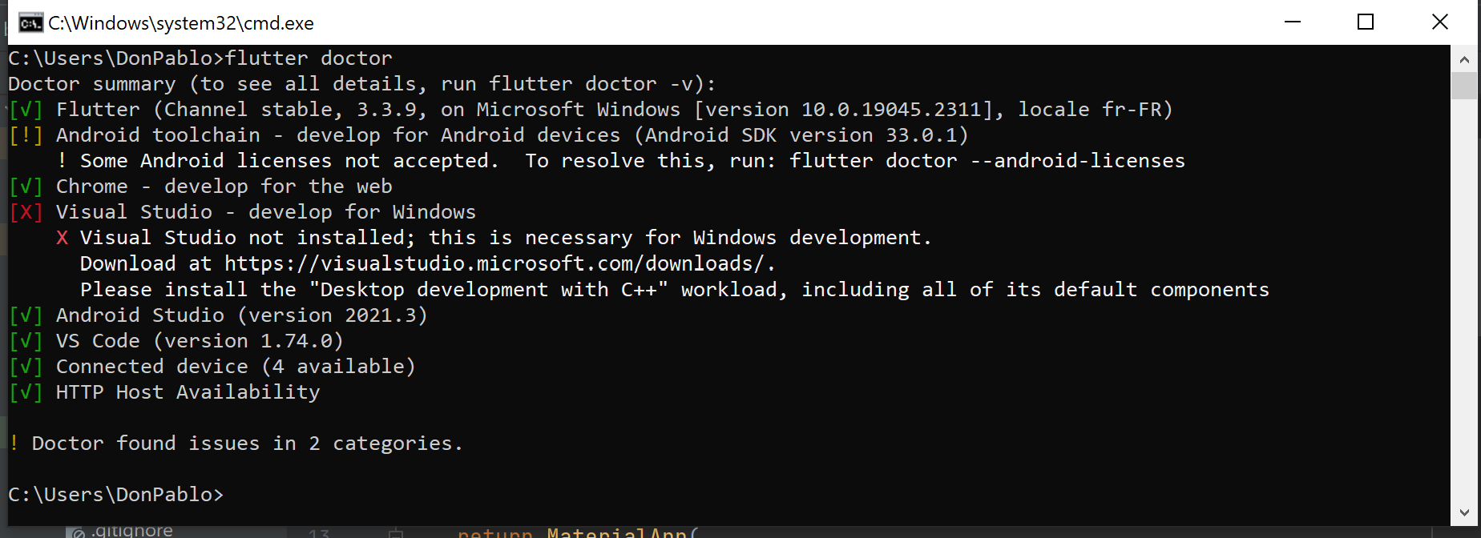

1. Ouverture d’Android studio avec le projet de base de flutter déjà présent

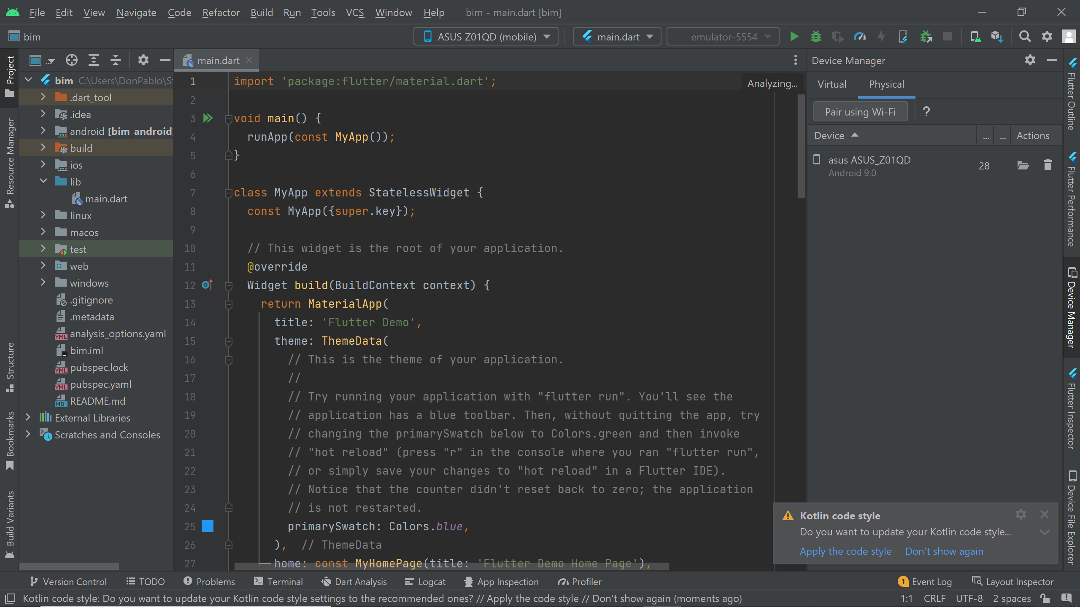

1. Ouverture de l’émulateur

